Муниципальное казённое общеобразовательное учреждение
«Средняя общеобразовательная школа № 3 им. А.С. Макаренко»
городского округа город Фролово Волгоградской области

Конспект урока по математике
в 1 классе
«Рефлексия способов сравнения»

подготовила
учитель начальных классов
Фалькина Галина Ивановна

Фролово 2012год

КЛАСС: 1 «А»
ПРОГРАММА «Система Д. Б. Эльконина – В.В. Давыдова»
УЧЕБНЫЙ ПРЕДМЕТ: математика

Тема урока: «Рефлексия способов сравнения»
Цели урока: Создать условия для:
- формирования у обучающихся умений:
-выделять разные свойства в одном предмете и непосредственно сравнивать предметы по разным признакам: длине, ширине, цвету, форме, материалу, количеству, площади, объему;
- моделировать отношения равенства и неравенства величин с помощью схем и формул
- развития познавательного интереса

Задачи урока:
1.сравнивать и классифицировать геометрические фигуры по их свойствам;
2. классифицировать предметы в группы по одинаковости признаков;
3.моделировать изученные арифметические зависимости

Формировать УУД:
Личностные УУД: способность к самооценке на основе критерия успешности учебной деятельности
Регулятивные УУД: умение определять и формулировать тему и цель на уроке, проговаривать последовательность действий на уроке, оценивать правильность выполнения действия
Коммуникативные УУД: совместно договариваться о правилах поведения и общения в группе
Познавательные УУД: умение ориентироваться в своей системе знаний, находить ответы на вопросы, используя учебник, свой жизненный опыт и информацию, полученную на уроке

Ожидаемые результаты:
Обучающиеся смогут:
- выбирать способ сравнения предметов, проводить сравнение;
- использовать буквенную и знаковую символику как средство фиксации признака, по которому сравниваются одни и те же предметы;
-использовать математическую терминологию при записи формул
Оборудование урока: Компьютер, проектор, интерактивная доска, документ- камера, карточки с заданиями для групповой работы, презентация по теме урока
Тип урока: Урок систематизации и обобщения знаний и умений

Ход урока

Этапы урока | Формируемые УУД | Деятельность учителя | Деятельность обучающегося
Организационный момент | Коммуникативные УУД,  регулятивные УУД | – Готовы вы начать урок?  - Что ждёте от сегодняшнего урока?  - С каким настроением пришли на урок?  Давайте улыбнёмся друг другу, я думаю, что сегодняшний урок принесёт нам всем радость общения друг с другом. Я желаю вам успехов и творческих удач. | Свободные высказывания детей
Актуализация опорных знаний | Личностные УУД, коммуникативные УУД,  регулятивные УУД | Математическая разминка.  К нам сегодня пришли на урок Маша, Алёша и Сам Самыч и предлагают поиграть в игру «Да-нет »  Правила игры.  Если вы согласны с тем, что говорится о геометрических фигурах, то показываете знак «согласия» да, если нет «не согласия»  Слайд 2  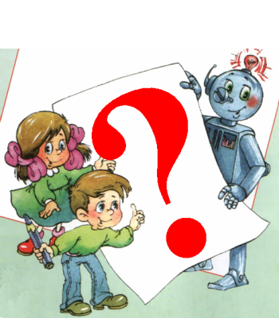  - Маша думает, что первая фигура квадрат.  - Алёша утверждает, что вторая фигура круг.  - Сам Самыч считает, что треугольник не красного цвета.  - Наши друзья полагают, что 4-я фигура меняет цвет.  Оцените свою работу | - (прямоугольник)  - (окружность)  + (зелёного)  - (ловушка, такого не может быть)  оценивают свою работу
Постановка цели и задач урока. Мотивация учебной деятельности обучающихся | Регулятивные УУД,  личностные УУД | -По каким признакам умеем сравнивать фигуры и предметы?  Вывод:  Предметы сравниваются по:  -площади  -длине  -ширине  -размеру  -материалу  -объему  -цвету  -форме  -Как можно фиксировать результат сравнения ?  -Кто догадался, чем сегодня займёмся на уроке? | перечисляют признаки, по которым можно сравнивать предметы  -при помощи схем и формул  -сравнивать предметы по разным признакам
Обобщение и систематизация знаний  Физминутка | Личностные УУД,  регулятивные УУД,  коммуникативные УУД,  познавательные УУД  Личностные УУД,  коммуникативные УУД | 1) ЭОР (УМК «Нач. школа. Уроки Кирилла и Мефодия)  Урок 01 (Форма, цвет, размер)  А) № 10  Расположи фигуры так, чтобы в каждой строке были фигуры одного и того же цвета, а в каждом столбике- фигуры одинаковой формы.  Б) № 16  Разгадай головоломку Кузи и Дуси.  Вывод:  -По каким признакам располагали и сравнивали предметы?  Поиграем в игру «Хлопать- топать»  Правила игры:  Я показываю вам 2 предмета. Если они одинаковые (признак, по которому нужно сравнивать, пока не называть), то вы должны хлопать, а если предметы разные, то –топать.  Показать:  - 2 одинаковые ручки;  - 2 карандаша: один цветной, а другой простой;  - 2 кусочка мела разного цвета;  - 2 одинаковые тетради;  - Ловушка: 2 стеклянных стакана разной формы;  - 2 одинаковых по форме, но разных по цвету кубика;  - 2 одинаковые новогодние игрушки  Вывод:  - Что надо делать, чтобы не ошибаться?  2)Наши друзья предлагают поработать в группах.  Повторим правила работы в группах.  (Дети занимают места в группах , распределяют поручения)  Маша, Алёша и Сам Самыч принесли нам на урок предметы и геометрические фигуры .  - Хотите узнать какие?  Отгадайте загадки.  Слайд3  Загадка для 1 группы  Эта форма у клубка,  У планеты, колобка,  Но сожми ее, дружок,  И получится ...  (Получают 2 круга разного размера, но одинакового цвета)  Слайд 4  Загадка для 2 группы  На коробку я похож,  Ручки ты в меня кладёшь.  Школьник, ты меня узнал?  Ну, конечно, я -...  (Получают 2 пенала разной длины)  Слайд5  Загадка для 3 группы  Сделаны они все из стекла,  Предназначены для чая,  Сока, молока.  (Получают 2 стакана с водой разной формы и 2 одинаковых пустыхстакана)  Слайд 6  Загадка для 4 группы  Чёрный Ивашка,  Деревянная рубашка.  Где носом проведёт,  Там и след кладёт.  ( Получают 2 карандаша разного цвета)  Они предлагают вам такие задания( раздать листочки с заданиями,  а также чистые листы, линейки и фломастеры для работы)  Задания напечатаны на листочках:  1 группа:  Сравните по площади 2 круга. Изобразите отношения фигур с помощью схемы и формулы.  2 группа:.  Сравните по длине 2 пенала, результат изобразите с помощью схемы.  3 группа:  Сравните по объему 2 стакана с жидкостью. Определите, в каких отношениях они находятся. Результат запишите с помощью формулы.  4 группа:  Сравните по цвету 2 карандаша, результат зафиксируйте с помощью схемы и знаков  Проверка:  лидеры выходят к доске и защищают работу своей группы  Вывод:  - По какому признаку сравнивали?  -Какой способ работает?  Слайд 7  -Оценим работу групп | выходят к доске и выполняют задания  -по цвету и форме  выполняют движения:  хлопают и топают  показывают знак «ловушка»  быть внимательным  Работаем сообща. Слушаем товарища, договариваемся  да  отгадывают загадки  кружок  пенал  стаканы  карандаш  Оценка выполнения работы  -по площади;  -по длине;  -по объёму;  -по цвету  -наложения;  -приложения;  -переливания  Оценивают, работа какой группы понравилась больше
  S | L | V
  Наложения | Наложения  Приложения | Переливания
Физкультминутка | Личностные УУД,  коммуникативные УУД | Поиграем в игру « Назови предмет»  Правила игры:  Все встают в круг. Один из играющих стоит посередине. Он указывает на кого- нибудь и говорит:  -Назови 5 предметов жёлтого ( или другого) цвета .  Или:  -Назови 5 предметов из пластмассы (дерева, бумаги).  Или:  - Назови 5 предметов, одинаковых по форме.  Или:  -Назови 5 предметов, одинаковых по площади. И так далее.  Тот, кто затрудняется за 1 минуту назвать предметы, выходит из игры. | Играют в игру
Контроль усвоения, обсуждение допущенных ошибок и их коррекция | Личностные УУД,  регулятивные УУД,  коммуникативные УУД | Слайд 8  1)Перед вами схема.  -О чём она вам рассказала?  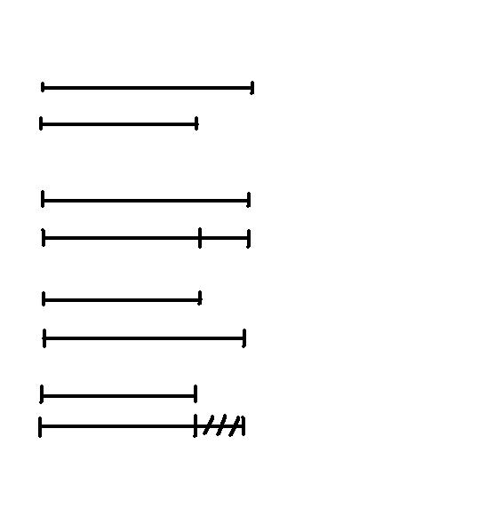  -Предложите свои задания.  - Я предлагаю вам придумать рисунки к данной схеме.  2)Самостоятельное выполнение работы  Проверка  ( 2-3 ученика выполняют задание на доске)  Оценка выполнения работ  - По какому признаку сравнивали фигуры или предметы?  3)Проверь себя!  1 вариант – с. 85 задание 2)  2 вариант – с.85 задание 3)  Проверка выполнения работы с использованием документ – камеры  Взаимопроверка.  -Поменяйтесь тетрадями, проверим, как выполнили задание ребята 1 варианта.  -Оцените работу ученика  -Какие вопросы хотели бы задать?  Проверим, как справились с заданием ребята 2 варианта  -Оцените работу ученика  -Какие вопросы возникли в ходе проверки выполнения задания?  Оцените работу своего товарища по парте в тетради на полях, используя знаки + и -  Вывод:  -По каким же признакам мы научились сравнивать фигуры и предметы?  Слайд 9  -Кто догадался, почему в последней графе я поставила вопросительный знак? | -сравнивают 2 фигуры или 2 предмета  предлагают задания, например: сравнить отрезки, к схеме записать формулу и т.д  оценивают работу  называют признаки  самостоятельно выполняют задания  Выходит ученик 1 варианта со своей тетрадью и объясняет, как выполнил задание, используя документ – камеру  Оценивают работу ученика  Задают вопросы  Выходит ученик 2 варианта со своей тетрадью и объясняет, как выполнил задание, используя документ – камеру  Оценивают работу ученика  Задают вопросы  оценивают работу товарища по парте  перечисляют признаки, по которым можно сравнивать предметы  узнаем новый признак
  S | L | Ш | Р | М | V | Ц | Ф ?
Постановка задачи на следующий урок | Регулятивные УУД,  личностные УУД | -На следующем уроке математики откроем новый признак.
Рефлексия (подведение итогов занятия) | Регулятивные УУД, коммуникативные УУД,  личностные УУД | Наш урок подходит к концу.  - Какую цель мы ставили на уроке?  - Оцените свою деятельность на уроке.  - Кому было легко?  - В чём испытывали трудность?  -Давайте оценим своё настроение на уроке.  Слайд 10  Спасибо за урок! Все молодцы! | Сравнивать фигуры и предметы по разным признакам  Было легко…  Было трудно…  Моё настроение…  Мне захотелось поделиться…  Я хочу похвалить своих одноклассников…

Список использованной литературы

1. Александрова Э.И. Математика. 1 кл.:
В 2-х кн. Кн. 1 / Э. И. Александрова. – 10-е изд. – М.: ВИТА-ПРЕСС, 2012
2. Учебно - методический комплект «Начальная школа. Уроки Кирилла и Мефодия» математика 1 класс
(Урок 01, Форма, цвет, размер №10, №16)

